
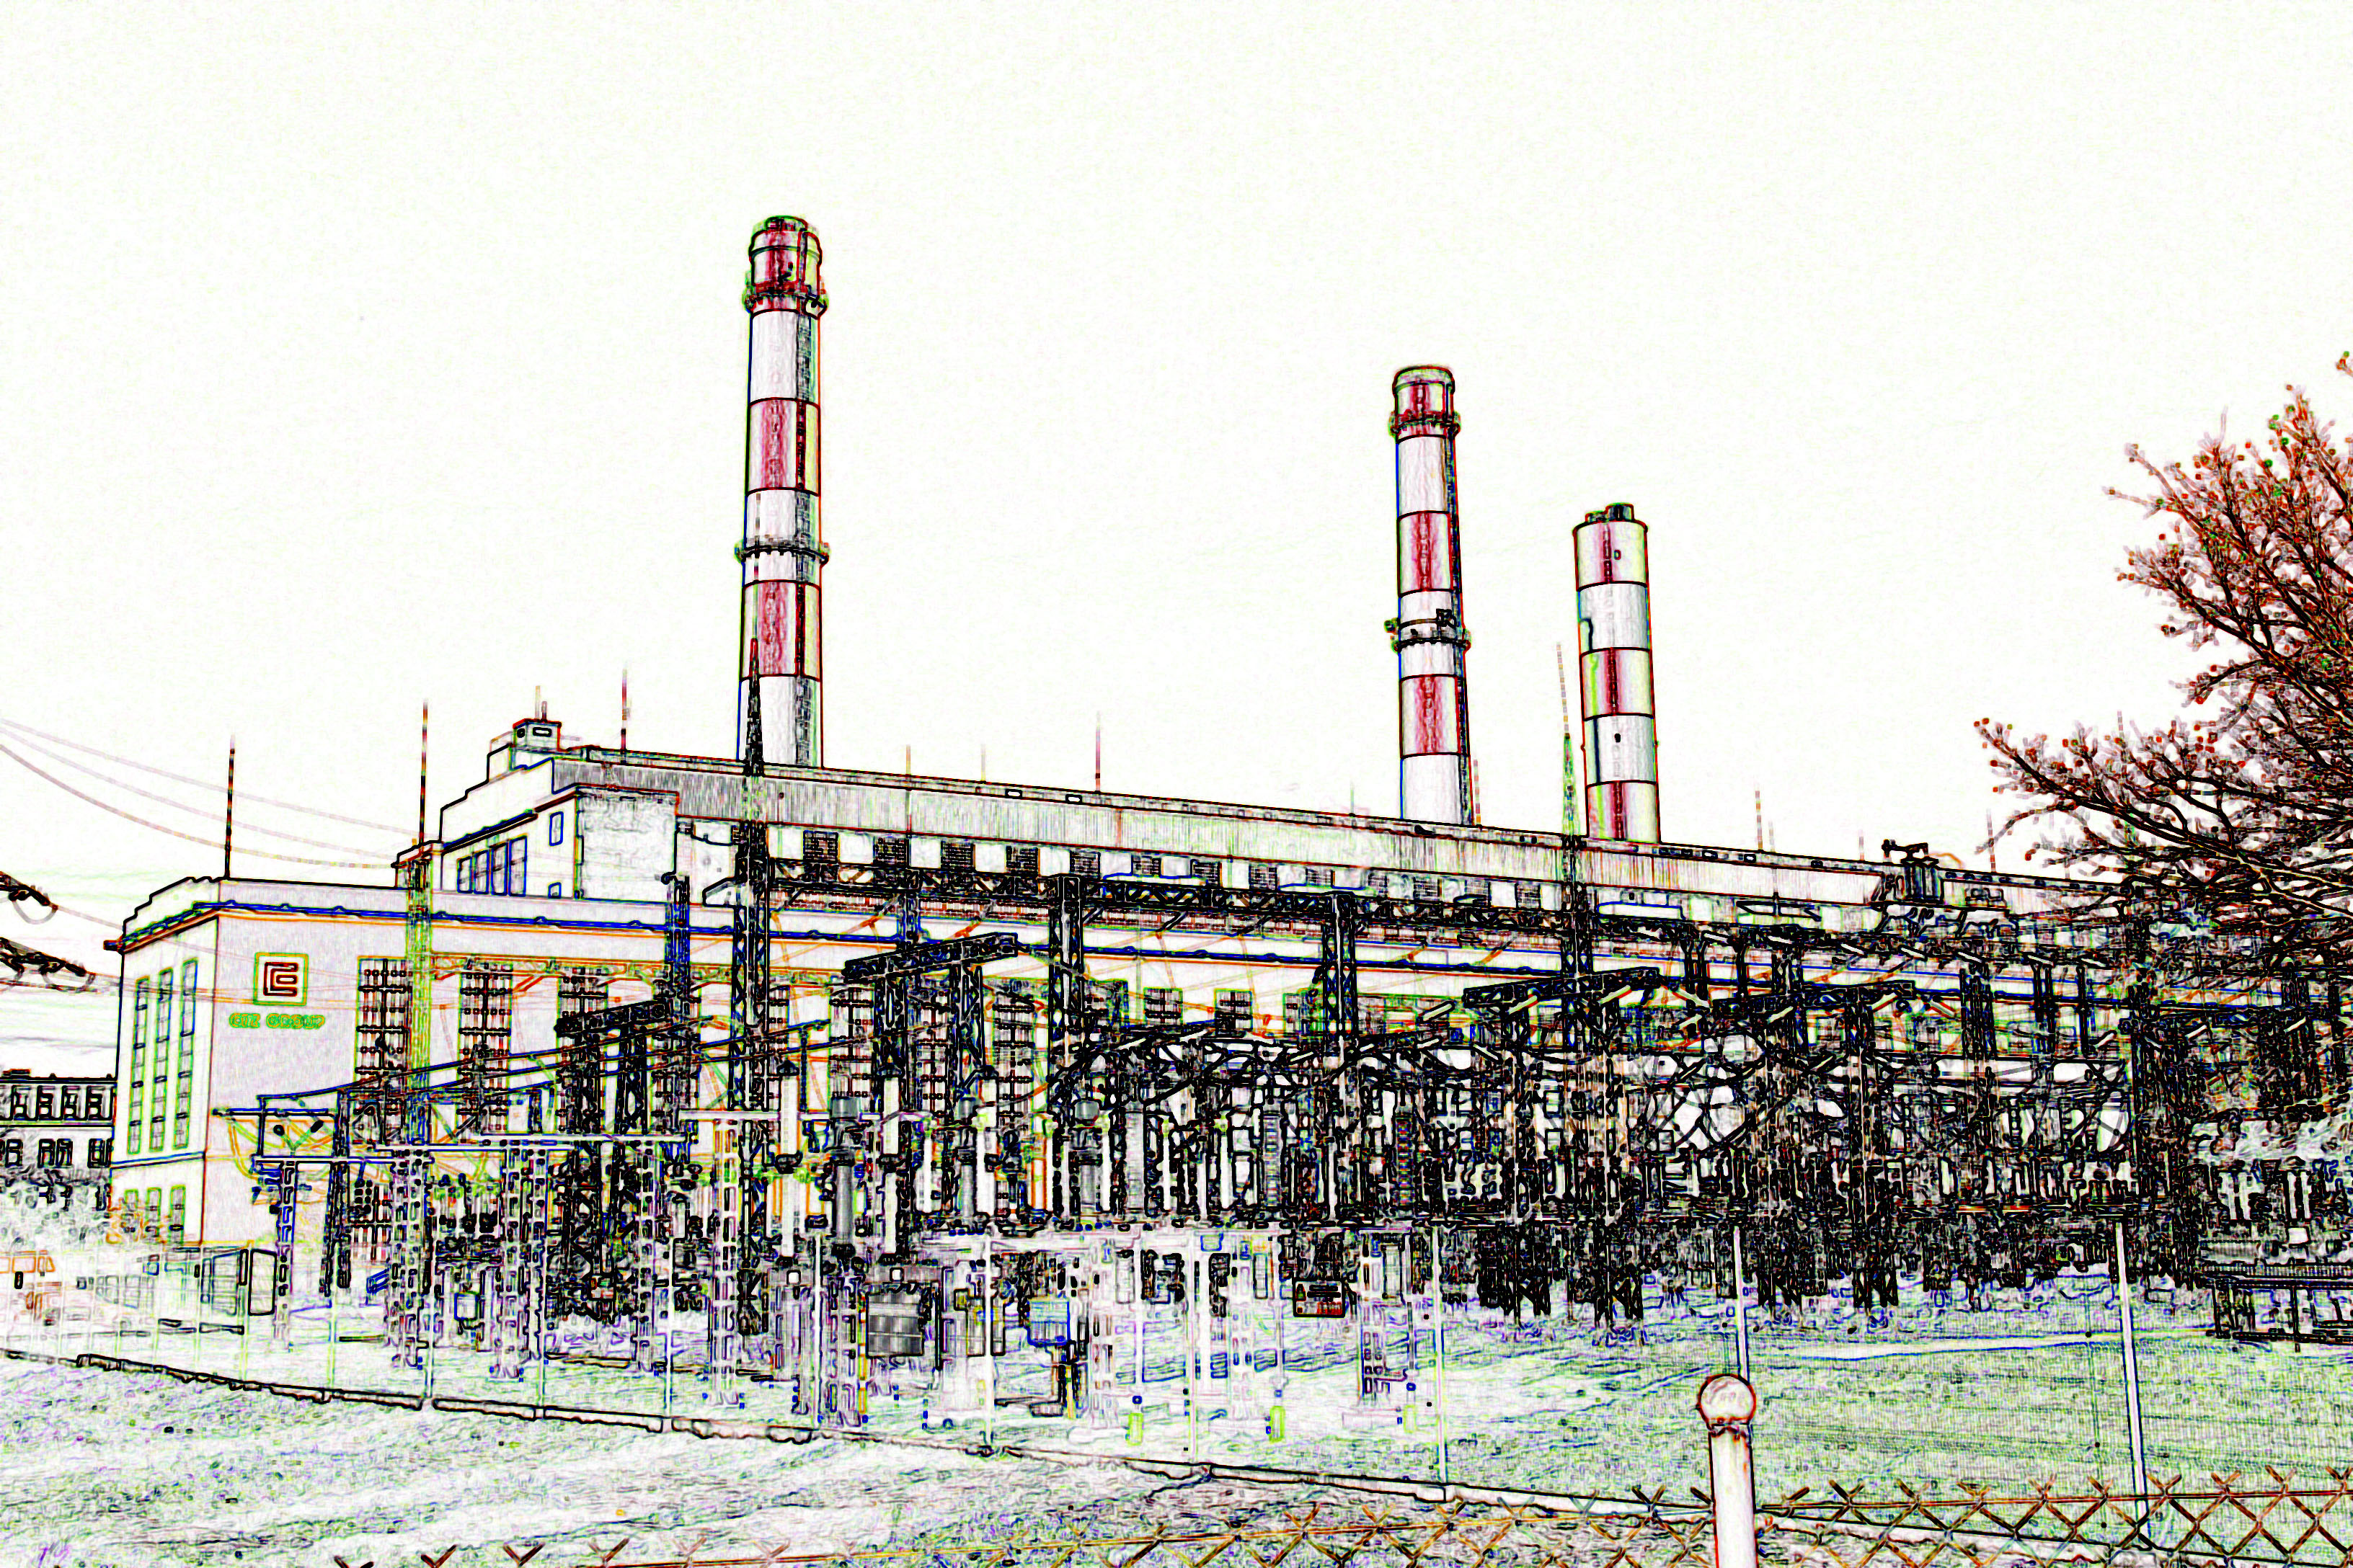



XIII Konferencja Wytwórców
Energii Elektrycznej i Cieplnej - Białka Tatrzańska 2024 25.09 – 27.09. 2024 r.
Organizator:
Stowarzyszenie Techniczne w Skawinie
32-050 Skawina, ul. Piłsudskiego 10
TEL : 608 590 156, www.st-skawina.pl
NIP: 944-223-30-07
KARTA ZGŁOSZENIA WYSTAWCY – FIRMY

1. DANE TELEADRESOWE
NAZWA FIRMY

ADRES
OSOBA ODPOWIEDZIALNA
TEL.: |  | FAX:
Wraz z dokonaniem niniejszego zgłoszenia;
Wyrażamy zgodę na przetwarzanie na podstawie obowiązujących przepisów prawa przez Administratora danych - Stowarzyszenie Techniczne w Skawinie danych osobowych zawartych w formularzu zgłoszenia do celów związanych z organizacją konferencji przez okres konieczny do jej realizacji oraz rozliczenia. Jednocześnie oświadczam iż zostałem poinformowany o prawie dostępu do treści swoich danych oraz prawie ich sprostowania, usunięcia, ograniczenia przetwarzania, prawie do przenoszenia danych, prawie wniesienia sprzeciwu, prawie do cofnięcia zgody w dowolnym momencie bez wpływu na zgodność z prawem przetwarzania, którego dokonano na podstawie zgody przed jej cofnięciem. Wyrażam zgodę na nieodpłatne wykorzystanie mojego utrwalonego podczas konferencji wizerunku przez Stowarzyszenie Techniczne w Skawinie w celach związanych z archiwizacją przebiegu konferencji. Niniejsze oświadczenie stanowi zgodę na nieodpłatne wykorzystanie wizerunku w myśl art. 81 ust. 1 ustawy o prawie autorskim i prawach pokrewnych.
2. KOSZT UCZESTNICTWA W KONFERENCJI
Koszt uczestnictwa  Termin zgłoszenia i wpłaty do dnia 15.07.2024 r. | 3800,00 PLN + VAT (23%)
UWAGA: Opłata nie podlega zwrotowi w przypadku rezygnacji z uczestnictwa po dniu: 10.08.2024 r.
3. CENA OBEJMUJE:
- Powierzchnię wystawową (ok. 3 m²)*
- Wygłoszenie referatu firmowego (max. 15 min).
● Zakwaterowanie, pełne wyżywienie, uroczyste kolacje w hotelu „Liptakówka” dla 1 osoby w czasie trwania konferencji
Koszt uczestnictwa dodatkowych osób** :  Termin zgłoszenia i wpłaty do dnia 15.07.2024 r. | Ilość osób:  x 2700,00 PLN + VAT (23%)
* Możliwość ekspozycji standów reklamowych oraz drobnych urządzeń. Z uwagi na standardy bezpieczeństwa hotelu, zakaz ekspozycji szaf oraz dużych urządzeń. ** Wymaga wypełnienia dodatkowej karty zgłoszenia uczestnictwa
4. DEKLARACJA
Kwotę należną brutto, należy przesłać przelewem na konto: Stowarzyszenie Techniczne w Skawinie 83 1750 0012 0000 0000 3464 0898 BNP PARIBAS
Jesteśmy płatnikiem VAT i upoważniamy STOWARZYSZENIE TECHNICZNE w Skawinie do wystawienia
faktury VAT bez naszego podpisu. Numer NIP : …………………………………………
Kontakt : Marek Sanok 608 590 156; Tomasz Okarmus 795 149 831 ; konferencja@st-skawina.pl
Pełna nazwa firmy, adres (pieczęć) na który należy wystawić fakturę | Podpis osoby upoważnionej
Prosimy o przesłanie niniejszej karty pocztą lub e-mailem na adres organizatora.

